Технологическая карта по уроку «Математика» в 1-ом классе на тему «Единицы массы. Килограмм»
Тип урока: | открытие новых знаний
Авторы УМК: | УМК «Школа России», М.И. Моро, М.А. Бантова, Г.В. Бельтюкова, С.И. Волкова, С.В.Степанова
Цели урока: | создать условия для знакомства с новой величиной – массой и единицей ее измерения – килограммом.  Образовательные: познакомить с правилами сравнения, сложения и вычитания масс; закреплять знания об общем принципе измерения величин; развивать умение решать задачи и примеры изученных видов, прививать интерес к математике.  Развивающие: формировать мыслительные операции: анализа и сравнения, логического мышления и развития математической речи, обогащать и усложнять словарный состав, формировать самооценку.  Воспитательные: развивать умения работать в паре, в коллективе; воспитывать познавательный интерес к предмету, коммуникативную культуру, учить взаимодействию.
Планируемые образовательные результаты (личностные, метапредметные, предметные): | Личностные результаты  1) формировать способность оценивать собственные математические знания и умения  2) формировать способность устно оценивать работу своих одноклассников в виде суждения и объяснения  3) использовать полученные знания при решении жизненных ситуаций  4) развивать коммуникативные навыки при коллективном обсуждении выступлений ребят, управление своим настроением, умение выражать эмоции.  Метапредметные результаты:  Регулятивные универсальные учебные действия:  - Уметь сохранять заданную цель, задачи учебной деятельности с помощью подводящего диалога учителя  - осознавать и принимать учебную задачу  - оценивать результат собственной учебной деятельности с помощью листов самоконтроля  - составлять план решения задачи (совместно с учителем).  Познавательные универсальные учебные действия:  1) учить формулировать учебную задачу, отвечая на проблемный вопрос  2) учить работать с дополнительным материалом (Интернет, энциклопедии, словари)  3) добывать новые знания: извлекать информацию, представленную в разных формах (текст, таблица, схема, рисунок и др.)  4) перерабатывать полученную информацию, делать выводы на основе обобщения знаний общечеловеческих законов.  Коммуникативные универсальные учебные действия:  1) доносить свою позицию до других людей: оформлять свои мысли в устной и письменной речи с учётом своих учебных и жизненных речевых ситуаций  2) слушать других людей, рассматривать их точки зрения, относиться к ним с уважением, быть готовым изменить свою точку зрения.  3) вступать в учебное сотрудничество с учителем и одноклассниками  4) строить осознанно высказывание в устной форме  Предметные результаты  1) научить сравнивать одинаковые внешне предметы по массе  2) научить взвешивать предметы на чашечных весах и записывать их массу  3) развивать вычислительные навыки и умение решать текстовые задачи  4) использовать в речи математические термины и понятия
Оборудование: | мультимедиа проектор, презентация, песочные часы, 2 одинаковых коробки, конфеты, чашечные весы, нарисованные гири, слова «МАССА», «ВЕСЫ», «КИЛОГРАММ», «КГ», смайлики для самооценки.
Образовательные ресурсы: | карточки для работы в паре и самостоятельной работы.

Методы обучения: частично - поисковый, словесный, наглядный, практический.
Используемые технологии: технология проблемного диалога, технология оценивания, информационно-коммуникационные, здоровьесберегающая.
Форма организации учебной деятельности: фронтальная, групповая, индивидуальная.

Практическая ценность урока состоит в том, что ученики через проблемный диалог и решение познавательных задач на уроке глубже знакомятся с единицами массы и в дальнейшем становятся грамотными людьми, применяя свои знания на практике.
Социальная значимость урока состоит в том, что успешное и осознанное владение математикой составляет основу формирования универсальных учебных действий, которые в свою очередь порождают компетенции знания, умения и навыки, а значит, обеспечивает воспитание всесторонне развитой, интеллектуальной, духовной личности, способной адаптироваться в сложном современном мире.

Технологическая карта урока
Этапы урока. | Деятельность учителя | Деятельность ученика | УУД
1. Организационный момент. Приветствие. | - Чтобы работа была успешной – улыбнитесь друг другу. Повернитесь к нашим гостям и поздоровайтесь с ними. | Настраиваются на работу. | Личностные: управление своим настроением, умение выражать эмоции.
2. Расшифровка девиза урока. | Девиз нашего урока – «Наблюдай, исследуй, делай вывод».  - Скажите, а почему я взяла именно такой девиз нашего урока?  - Скажите, ребята: Что такое исследование? (Изучение какого-либо предмета или явления.)  – А где мы можем найти определение того или иного слова? (в словаре)  - Я нашла определение этого слова в словаре Ожегова.  ИССЛЕДОВАТЬ - 1. Подвергнуть научному изучению. 2. Осмотреть для выяснения, изучения чего-либо.  - Кто такой исследователь? (Человек, который занимается исследованием.)  - Сегодня, мы с вами – исследователи.  - Как вы думаете, каким должен быть исследователь? (ответы детей)  - Правильно, ребята. Поэтому нам нужно быть умными, внимательными. | Читают высказывание.  Отвечают на поставленный вопрос. | Личностные: воспринимать речь учителя, обращенную к учащимся.  Познавательные УУД: учиться работать с дополнительным материалом (словарь).  Коммуникативные УУД: вступать в учебное сотрудничество с учителем и одноклассниками; строить осознанно высказывание в устной форме.
3. Устный счет. | - Давайте вспомним, по каким признакам можно разделить предметы? (цвет, форма, размер)  Посмотрите на доску. Как вы думаете, чем похожи предметы? А чем они отличаются?  - Как вы думаете, что здесь изменилось? | Сравнивают предметы.  Отвечают на поставленный вопрос. | Познавательные УУД: извлекать информацию.  Коммуникативные УУД: строить осознанно высказывание в устной форме.  Предметные: грамотно использовать в речи математические термины и понятия.
4. Самоопределение к деятельности. Постановка цели и задачи для учащихся. | - Рассмотрите внимательно эти две коробки и сравните их.  - Что можно сказать? (Цвет, форма и размер одинаковые).  - Как вы думаете, что можно еще сравнить? В чем же их отличия?  - Каким способом вы убедились, что коробки разные? (взяли в руки)  - Что теперь можете сказать? (Одна легче, другая – тяжелее)  - А как же называется такое свойство предметов?  На доске - слово масса.  Приложение  - Посмотрите на это слово. Что интересного заметили в написании? (две буквы с)  - Это удвоенные согласные.  - А что же обозначает это слово, как вы думаете?  - Я посмотрела определение этого слова в словаре Ожегова.  МАССА – это одна из основных характеристик предметов.  - Какова тема нашего урока?  - Что нам нужно узнать? Какие задачи поставим перед собой? (познакомиться, узнать, научиться)  - Ребята, я хочу вам предложить план сегодняшнего урока.  План:  1.Понятие массы. На доске - план.  2.Прибор для измерения массы. Приложение  3.Единицы измерения массы.  4.?  - Как вы думаете, что можно внести в 4 пункт нашего плана? (ответы детей)  - Обратите внимание, что на первый пункт плана мы уже ответили. Масса – это одна из основных характеристик предметов. | Сравнивают предметы.  Отвечают на поставленный вопрос.  Формируют цели и задачи.  Вносят изменения в план. | Личностные: развивать коммуникативные навыки при коллективном обсуждении выступлений ребят.  Познавательные УУД: учить формулировать учебную задачу, отвечая на проблемный вопрос; перерабатывать полученную информацию, делать выводы.  Коммуникативные УУД: слушать другого ученика – партнера по коммуникации и учителя.  Регулятивные УУД: умение сохранять заданную цель, задачи учебной деятельности с помощью подводящего диалога учителя.  Предметные: грамотно использовать в речи математические термины и понятия.
5. Открытие нового материала. | - Ребята, возьмите в одну руку учебник, а в другую тетрадь. Что легче, а что тяжелее? (Учебник тяжелее тетради, тетрадь легче учебника.)  - Ребята, а кто догадался, что мы сейчас сравниваем? (Массы предметов).  - Да, правильно, мы сравнивали массы предметов. И поэтому правильно будет говорить, что масса учебника больше массы тетради, а масса тетради… (меньше массы учебника)  -Ребята, а как вы думаете, каким прибором измеряют массу предметов? (Весами).  - Правильно, массу предметов измеряют с помощью весов.  - На второй пункт плана мы ответили.  На доске- слово «ВЕСЫ». Приложение  Где в жизни вы встречали весы?  - Люди, каких профессий используют в своей работе весы?  Рассматривание слайдов.  Весы бывают разные: чашечные, электронные, механические, торговые.  - Ребята, у меня в одной коробке конфеты. Я вчера их купила в магазине.  - Как вы думаете, как я узнала массу конфет? (взвесили)  - Как вы думаете, а в чём измеряется масса?  - В килограммах.  На доске -слово «килограмм». Приложение  Килограмм – это единица измерения массы.  - Сокращенно это слово записывают «кг.». На доске – «кг».  Приложение  - Какая единица измерения массы? (килограмм)  - Мы ответили на 3 пункт нашего плана. Единица измерения массы – килограмм.  - Что видите на столе? (Весы)  - Чтобы взвесить тот или иной предмет, нам нужно положить предмет на одну чашу весов.  - Посмотрите, та чаша, куда поместили предмет – опустилась.  На другую чашу мы тоже поместим предмет. Как вы думаете, на какой чаше предмет легче? Легче тот предмет, где чаша выше. Тяжелее предмет тот, где чаша ниже.  - Что у меня в руках? (гири)  - А как вы думаете, для чего нужны гири? (Чтобы взвешивать массу на весах.)  - Мы положим на одну чашу весов предмет, а на другую чашу весов положим гирю.  – Как вы думаете, что мы сможем узнать? (сколько весит наша конфета)  - У меня гиря в граммах. Грамм – это тоже единица измерения массы, но только маленькая.  - Ребята, посмотрите, гири одинаковых размеров? Как вы думаете, гири одинаковой массы?  - Молодцы! Мы с вами исследовали, что такое масса и чем она измеряется.  А теперь переходим к решению задач.  - Посмотрите внимательно на слайд и скажите, что легче капуста или гиря? Почему?  - А на втором рисунке? Узнайте, что легче: капуста или гири? Почему?  - Как считаете, сколько весят яблоки? Почему? - А сколько весит мука? | Отвечают на поставленный вопрос.  Рассматривают слайды.  Сравнивают предметы по массе.  Взвешивают предметы на чашечных весах.  Решают задачи. | Личностные: развивать коммуникативные навыки при коллективном обсуждении выступлений ребят; строить логическую цепь рассуждений.  Познавательные УУД: понимать заданный вопрос, в соответствии с ним строить ответ в устной форме; перерабатывать полученную информацию, делать выводы.  Коммуникативные УУД: слушать другого ученика – партнера по коммуникации и учителя.  Регулятивные УУД: осознавать и принимать учебную задачу.  Предметные: научить сравнивать одинаковые внешне предметы по массе; научить взвешивать предметы на чашечных весах; развивать вычислительные навыки и умение решать текстовые задачи.
6. Первичное закрепление материала с проговариванием вслух.  А) Работа в парах. | Ребята, у каждого на партах лежат карточки. Приложение  Вам сейчас нужно будет поработать в паре.  - Даю вам на это задание 2 минуты.  1) Определите массу моркови.  2) Узнайте массу мешка муки.  3) Узнайте массу котят.  4) Как уравновесить весы, если масса арбуза на 2 кг больше дыни.  5) Какая гиря привела весы в равновесие, если масса каждой дыни 3 кг, а масса арбуза 5 кг?  6) Как можно с помощью гирь в 1кг, 2кг и 5кг взвесить 7кг? 4кг? (работа с нарисованными гирями)  - Посмотрите на доску, у кого было 1 задание - проверяем. Все остальные внимательно слушают.  Оцениваем себя.  - Оцените свою работу. Поставьте на карточке смайлик за работу. | Работают в парах. Решают задачи. Оценивают себя. | Личностные: формировать способность оценивать собственные математические знания и умения.  Познавательные УУД: перерабатывать полученную информацию, делать выводы на основе обобщения знаний.  Коммуникативные УУД: вступать в учебное сотрудничество с одноклассниками; слушать других людей, рассматривать их точки зрения, относиться к ним с уважением, быть готовым изменить свою точку зрения.  Регулятивные УУД: оценивать результат собственной учебной деятельности.  Предметные: развивать вычислительные навыки и умение решать задачи.
7. Физкультминутка. | - Давайте узнаем единицу массы, если это в килограммах, то вы хлопаете, если нет - молчите.  Ананас 3кг, линейка 15 см, мука 10кг, 1 пачка чая, 2 коробки с машинками, 4 пакета сока, тыква 7кг, арбуз 5 кг. | Слушают учителя. Выполняют действия, предложенные учителем. | Регулятивные УУД: оценивать физическую разгрузку в ходе работы.
Б) Самостоятельная работа  (дифференцированная). | - А теперь, ребята, самостоятельная работа. У вас на партах лежат листы с заданиями по уровню сложности. Приложение  1 задание самое легкое, 2 посложнее, 3 задание самое сложное. Выберите то задание, которое вы сможете решить. На эту работу даю вам 2 минуты.  Оцениваем себя.  - А теперь посмотрите на доску. Поднимите руки, кто выполнил 1 задание? Проверяем.  -Кто выполнил 2 задание? Проверяем.  - Кто-нибудь смог выполнить 3 задание? Давайте проверим. | Слушают учителя. Выбирают задания по уровню сложности. Оценивают свою работу. | Личностные: формировать способность оценивать собственные математические знания и умения.  Познавательные УУД: перерабатывать полученную информацию, делать выводы на основе обобщения знаний.  Регулятивные УУД: самостоятельно выполнять действия; оценивать результат собственной учебной деятельности.  Предметные: развивать вычислительные навыки и умение решать задачи.
8. Рефлексия. Итог урока. | -Кем мы были на уроке? (исследователями)  -Что мы исследовали? (массу предметов)  - Давайте узнаем, насколько эффективно прошла наша исследовательская работа.  Для этого мы вернемся к нашему плану урока.  1.Понятие массы. – Мы ответили на первый пункт плана? – Что такое масса?  2.Прибор для измерения массы. – Мы ответили на второй пункт плана?  – Как называется прибор, которым измеряют массу?  3.Единицы измерения массы. – Мы ответили на третий пункт плана? Назовите единицу массы?  4.? - Как вы думаете, что мы можем внести в 4 пункт? Что мы еще узнали?  - Где вам пригодится эта величина в жизни?  - Что вы можете дома взвесить?  - Оцените свою работу на уроке.  - Поднимите руки те, кто считает, что понял тему и сможет её объяснить другому.  - Поднимите руки те, у кого были небольшие трудности на уроке.  - Поднимите руки те, кто не понял ничего.  Мы узнали на уроке, Рассказывает ребенок.  Что такое «килограмм».  Килограммы помогают  Что угодно взвесить нам.  Можем мы узнать, на сколько  Тяжелее кит слона,  Сколько весит кот мой Васька,  Я и ты, он и она…  Спасибо вам за урок! Урок окончен! | Отвечают на поставленный вопрос.  Обобщают материал. | Личностные: использовать полученные знания при решении жизненных ситуаций.  Познавательные УУД: перерабатывать полученную информацию, делать выводы на основе обобщения знаний общечеловеческих законов.  Коммуникативные УУД: слушать других людей, рассматривать их точки зрения, относиться к ним с уважением; вступать в учебное сотрудничество с учителем и одноклассниками; строить осознанно высказывание в устной форме.  Регулятивные УУД: умение сохранять заданную цель, задачи учебной деятельности с помощью подводящего диалога учителя; анализировать собственную работу и работу одноклассника.  Предметные: формировать умения обобщать пройденный материал.

Определите массу моркови.
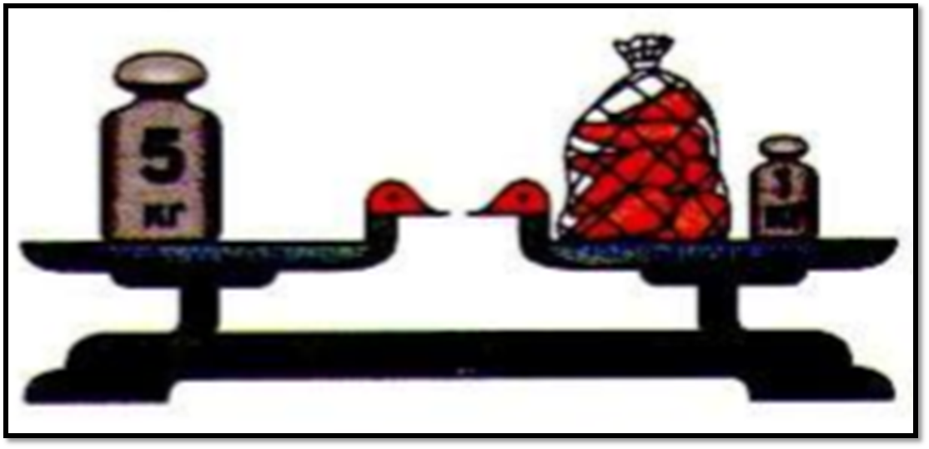
Решение:_____________________________
Определите массу моркови.
Решение:_____________________________

Узнайте массу мешка муки.
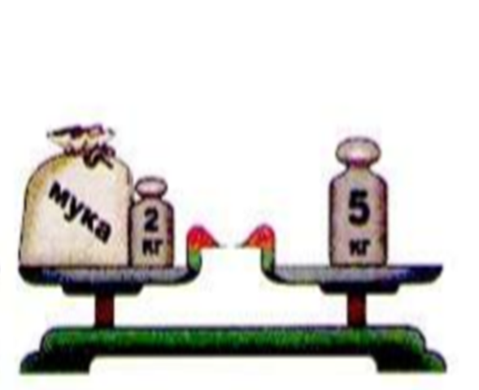
Решение:_____________________________

Узнайте массу мешка муки.
Решение:_____________________________
Как уравновесить весы, если масса арбуза на 2 кг больше дыни?
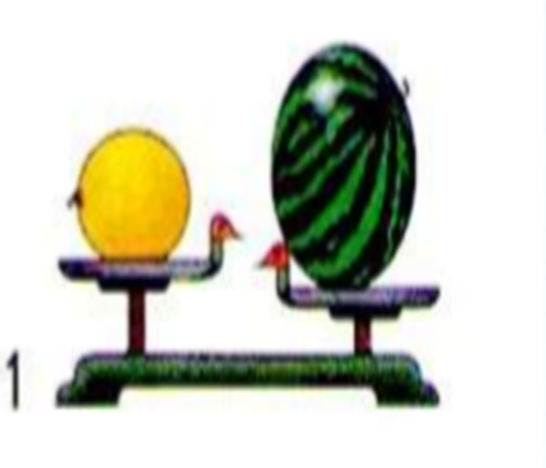
Решение:_____________________________

Как уравновесить весы, если масса арбуза на 2 кг больше дыни?
Решение:_____________________________

Масса
Весы
Кг
Килограмм
2кг
1кг

1. Понятие массы.
2. Прибор для измерения массы.
3.Единицы измерения массы.
4. ???

5кг

